МІНІСТЕРСТВО ОСВІТИ І НАУКИ УКРАЇНИ
НАЦІОНАЛЬНИЙ ТЕХНІЧНИЙ УНІВЕРСИТЕТ
«ДНІПРОВСЬКА ПОЛІТЕХНІКА»


Факультет інформаційних технологій
Кафедра системного аналізу та управління

Звіт
з практичних робіт з дисципліни
«Аналіз програмного забезпечення»

Виконав:
Студент групи 122-22-5
Вієнко В.Ю
Перевірили:
доц. Мінєєв О.С.
ас. Шевченко Ю.О.

Дніпро
2025

Практична робота №4
Тема: AWS S3.

Мета: Набування навичок у створення і розміщенні статичної веб-сторінки на AWS S3.

Хід роботи

- Перейдіть за посиланням https://aws.amazon.com/

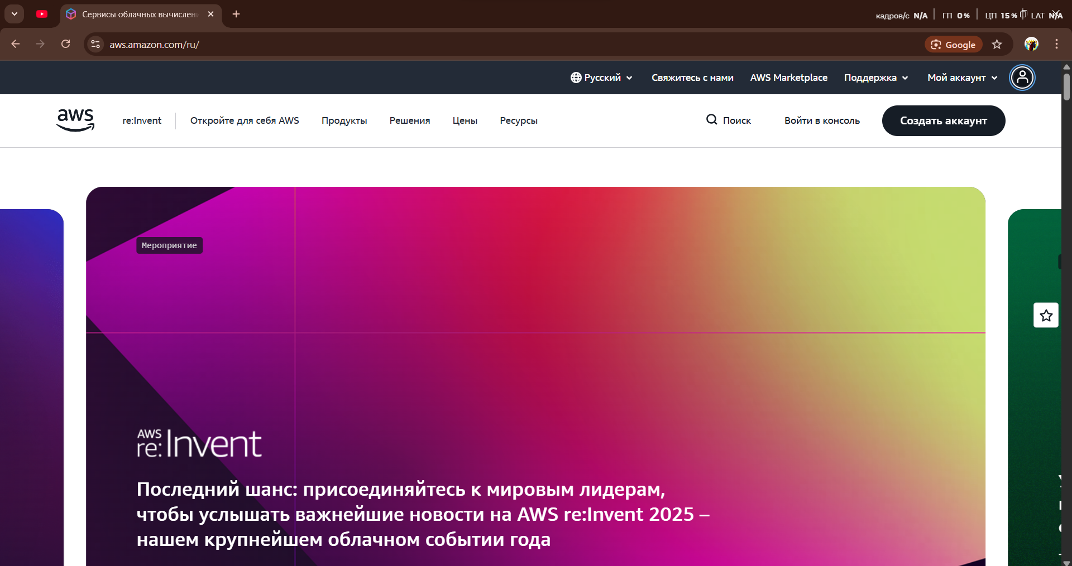

- Натисніть Create account.
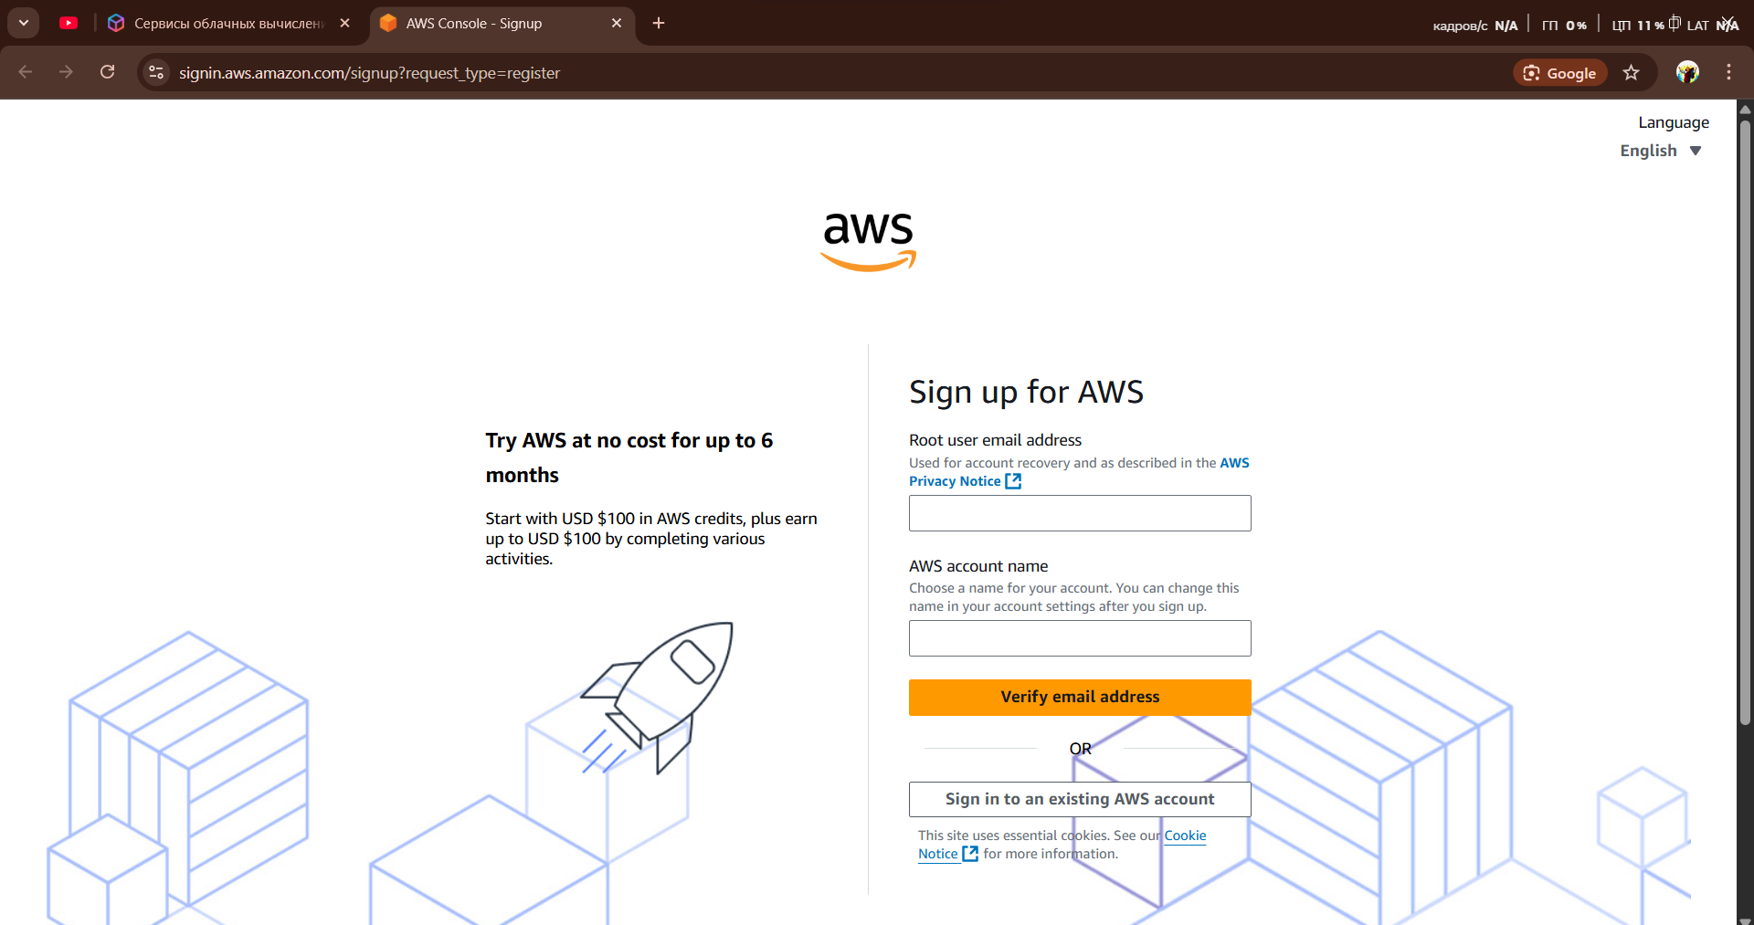\

- Введіть свій email. ім’я і прізвищ, пароль. Далі підтвердить свій акаунт через електронну пошту

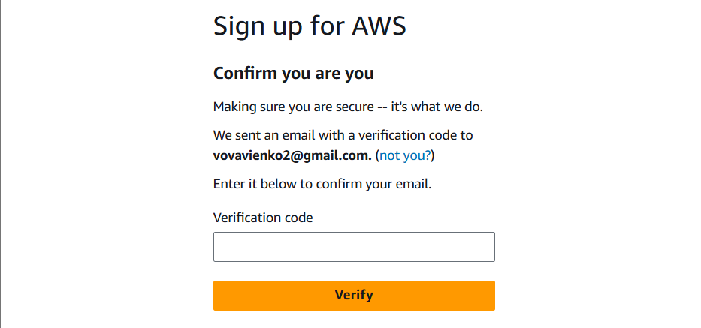

- Введіть платіжні дані
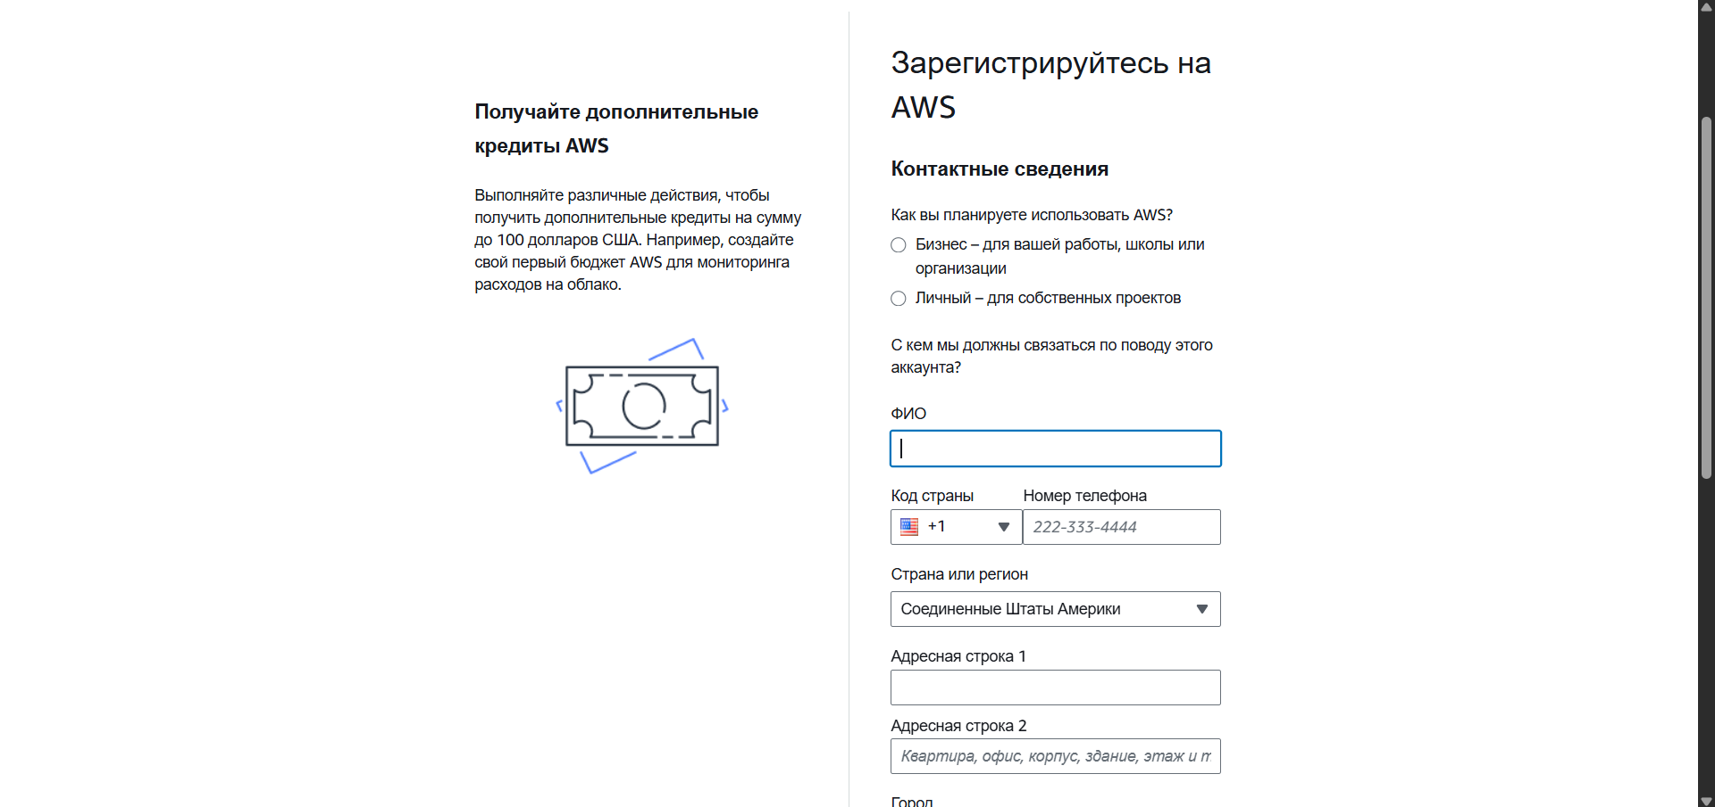
- Підтвердіть особу (SMS/дзвінок)
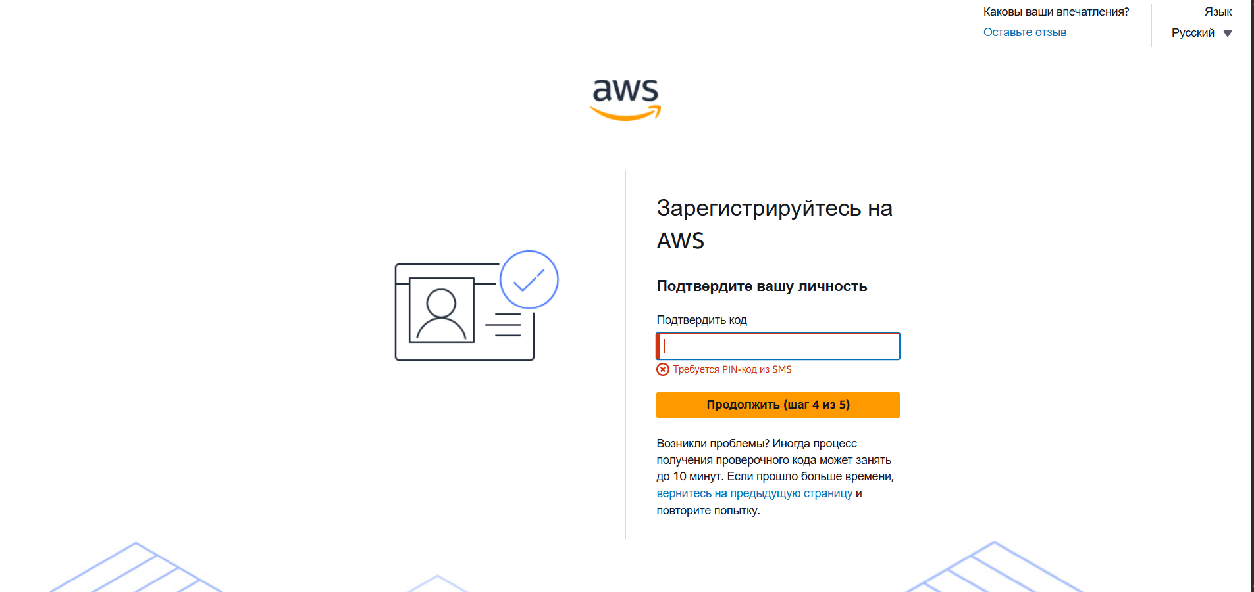

- Завершіть реєстрацію та увійдіть у AWS Management Console.
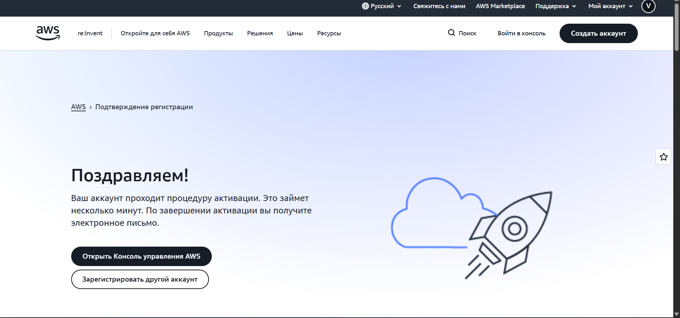

- Увійдіть у AWS Console: https://console.aws.amazon.com/s3/
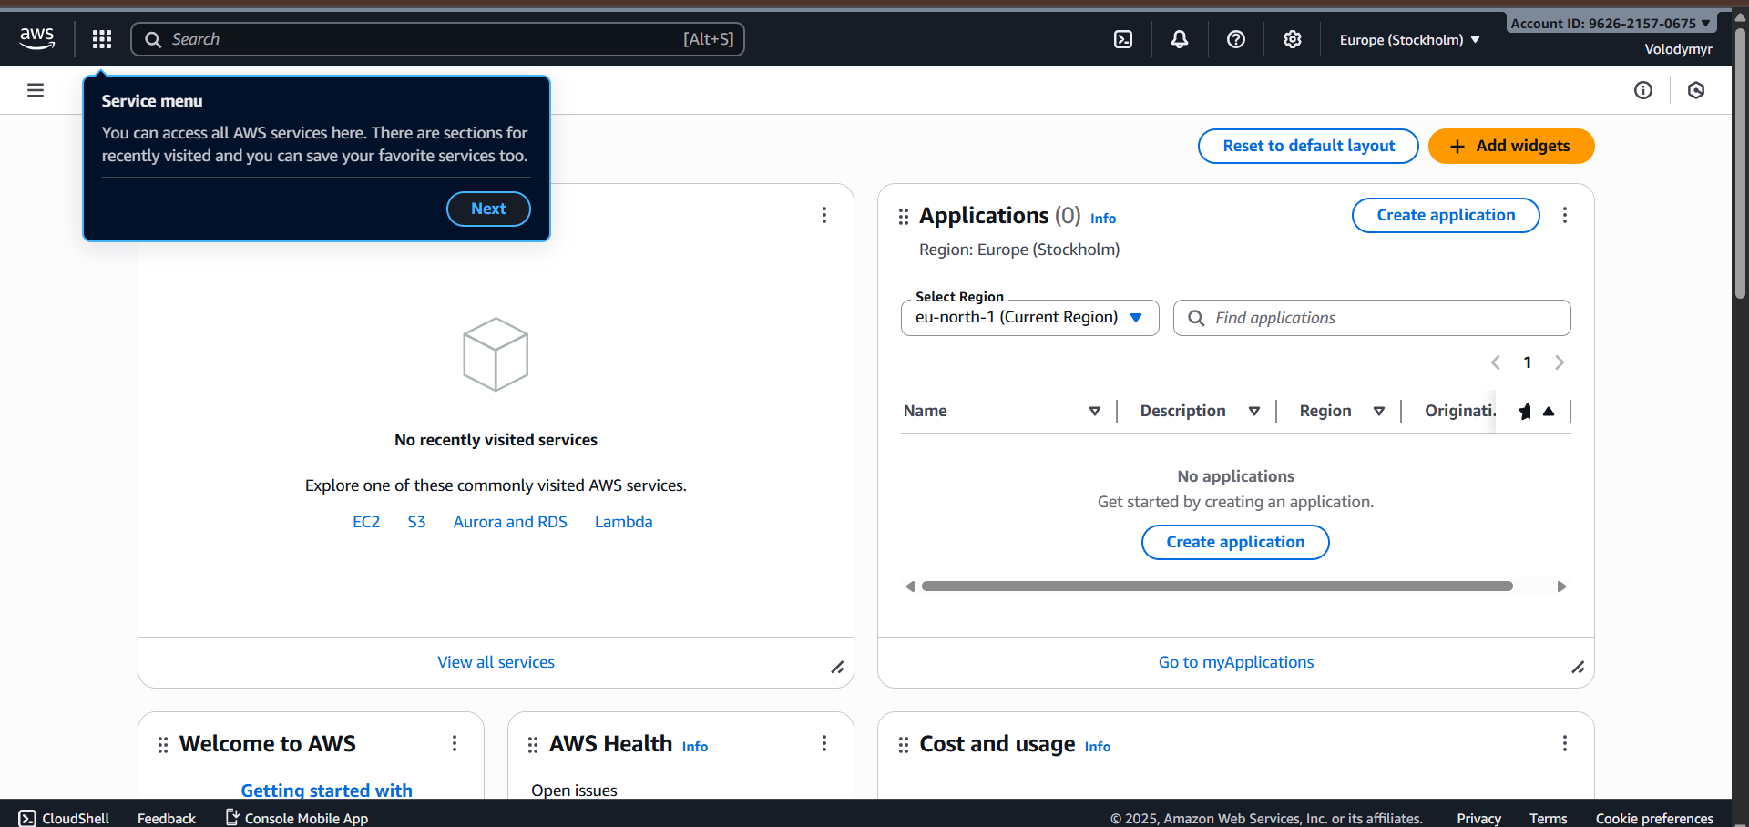

- Натисніть Create bucket.
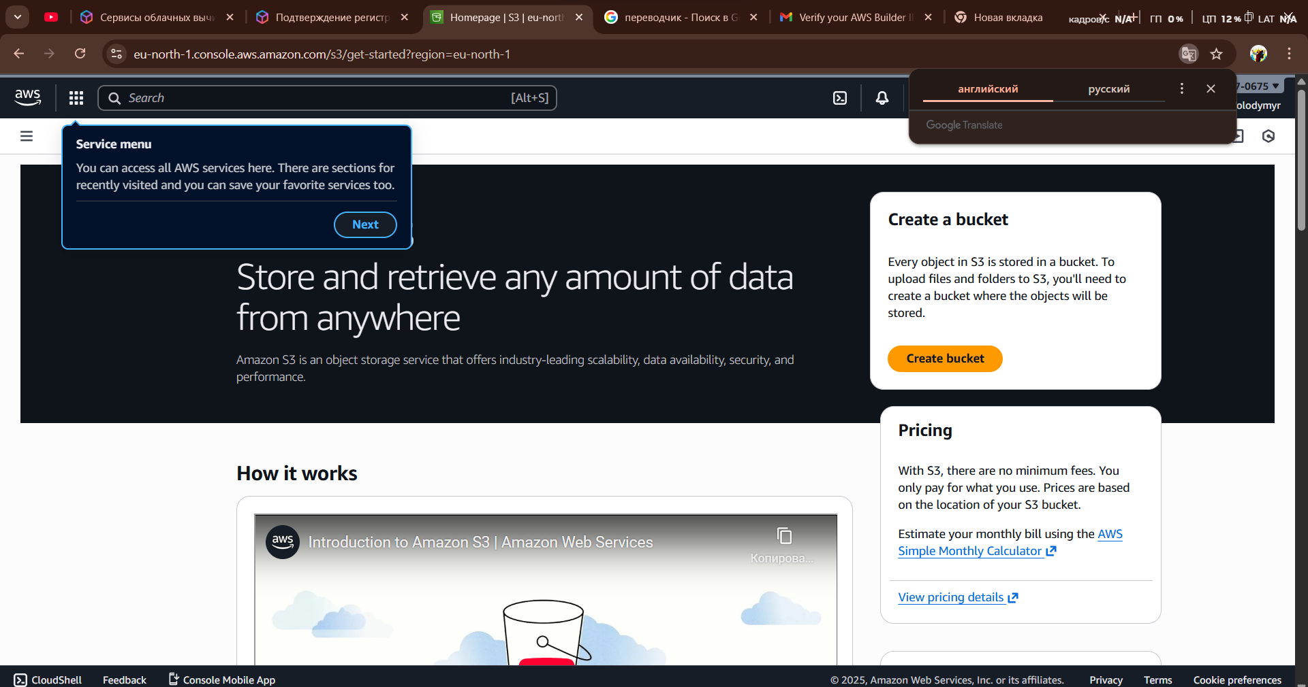
- Заповніть: - Bucket name: обов’язково включіть ваше прізвище та ім’я латиницею, наприклад kbaleiko-bucket-apz. - Region: залиште за замовчуванням або оберіть найближчий (наприклад, Europe (Frankfurt))
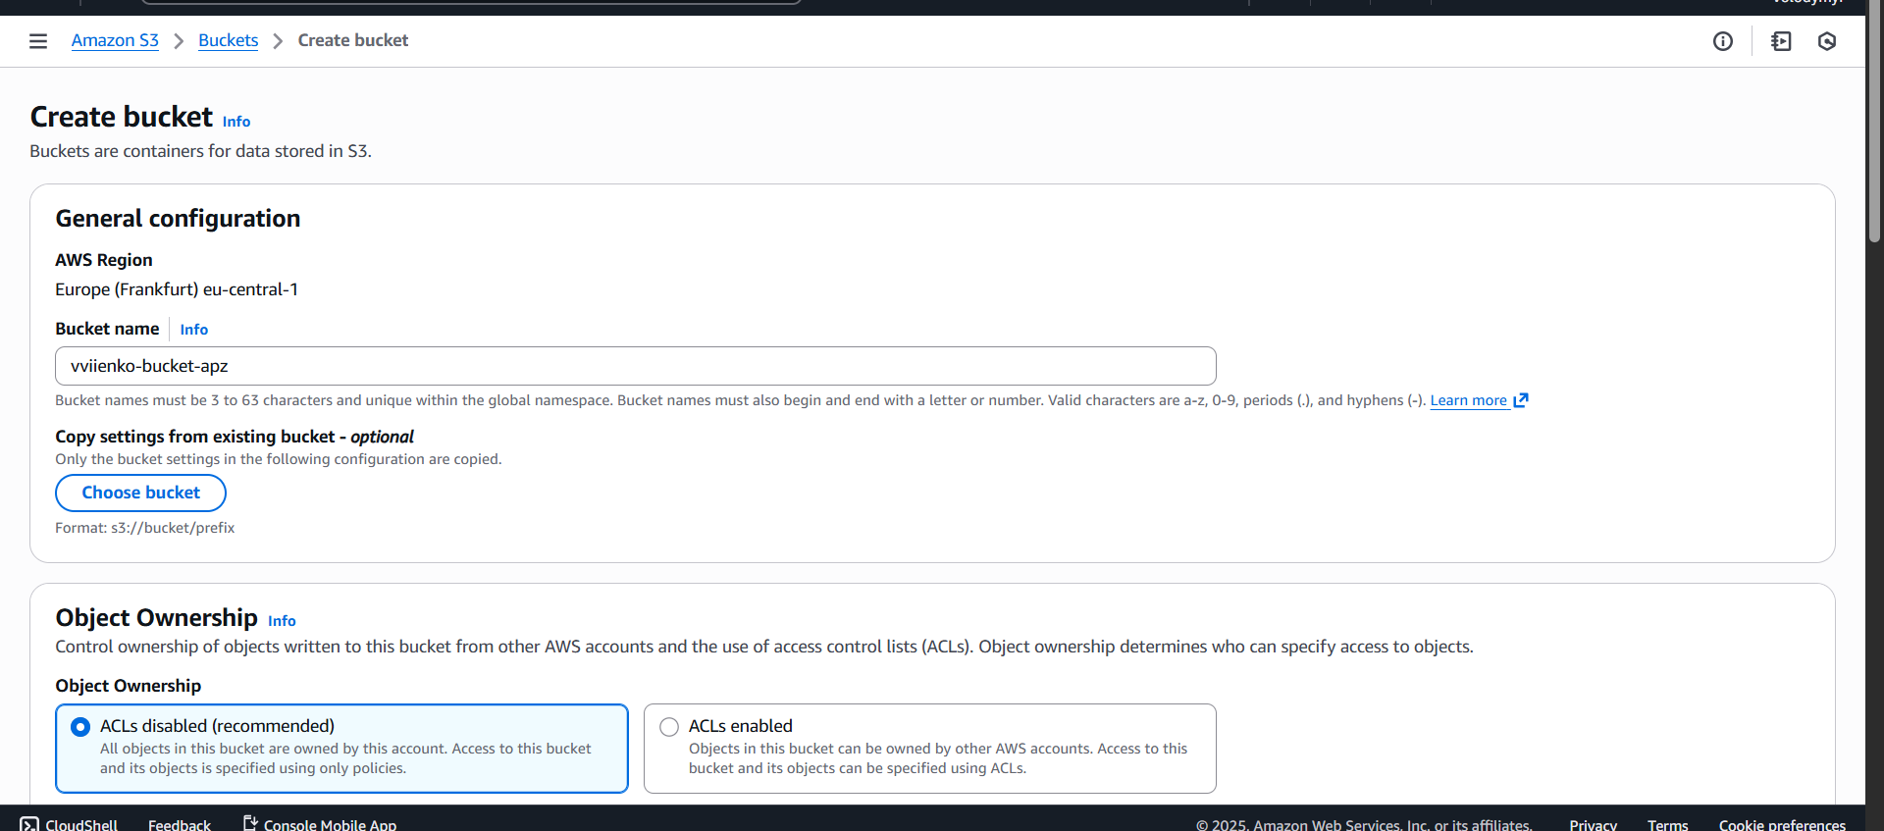

- Зніміть галочку з "Block all public access" та підтвердьте галочкою, що ви розумієте наслідки публічного доступу.
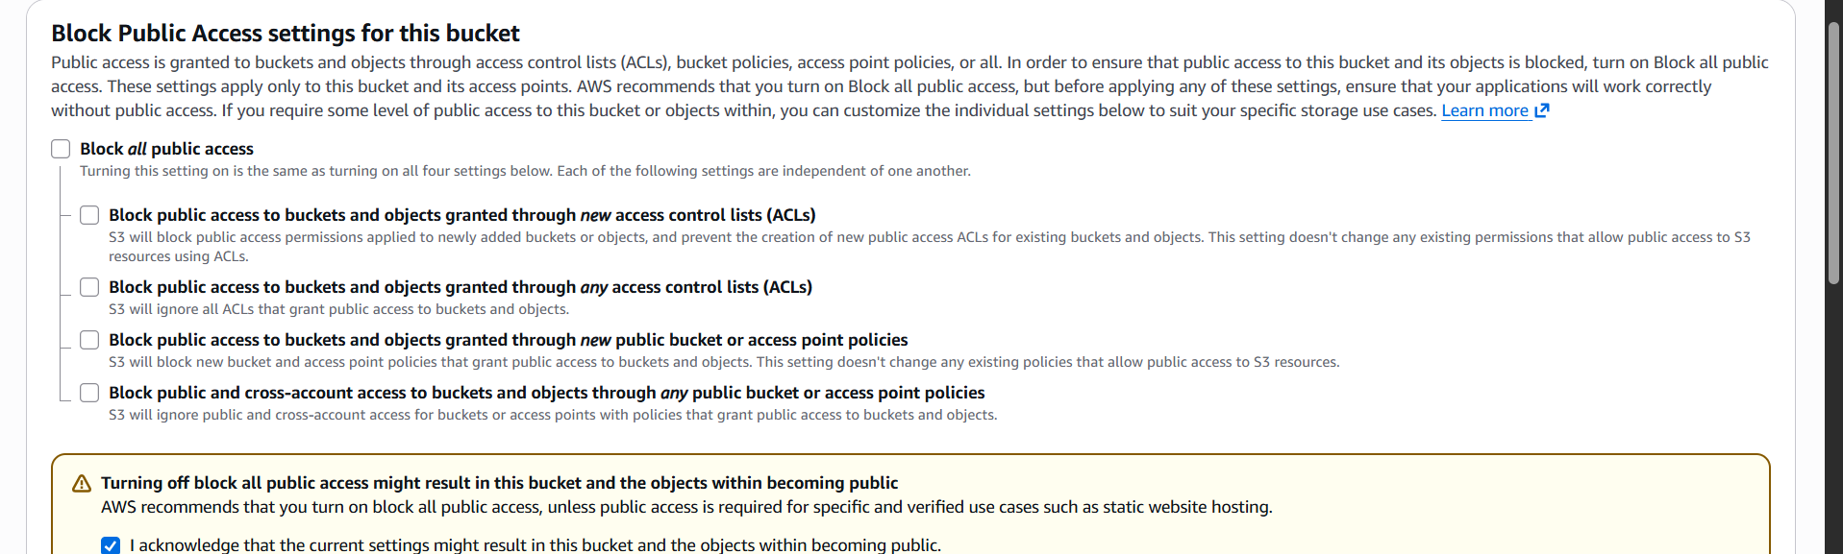

- Натисніть Create bucket.
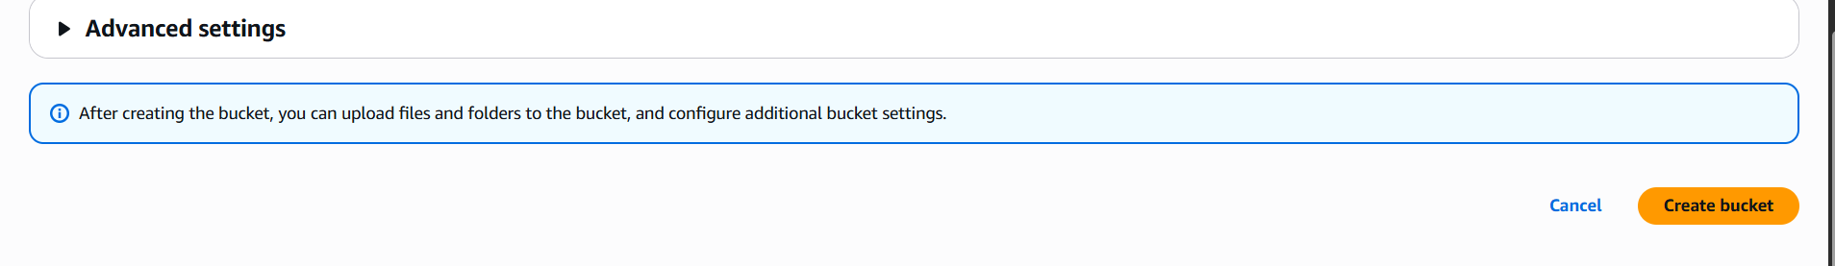

- Створіть у блокноті на комп’ютері файл index.html
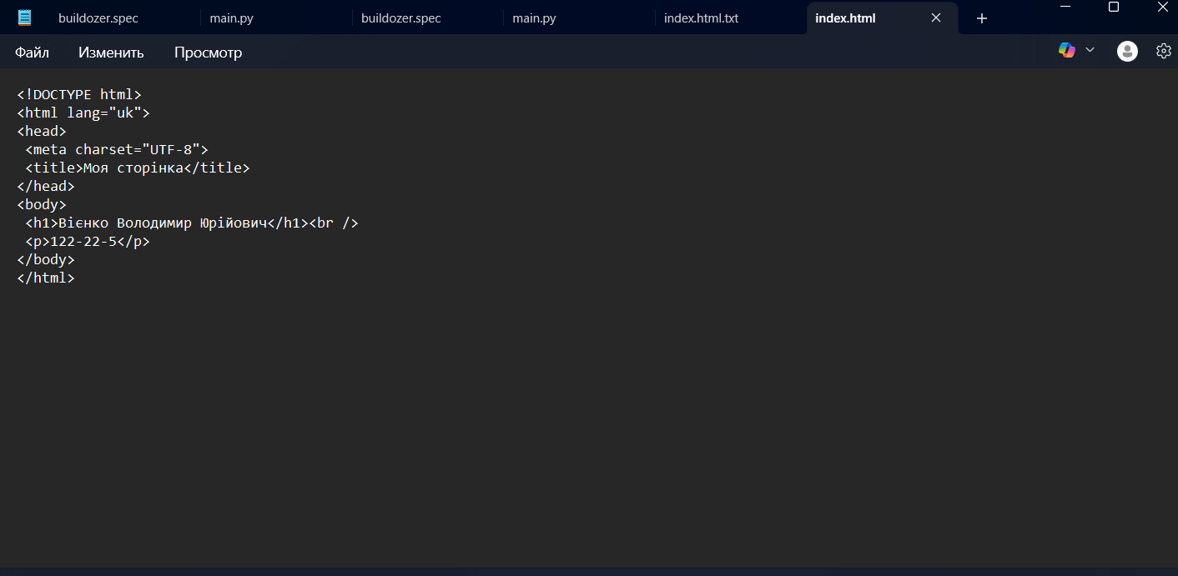
- Поверніться в AWS S3 та відкрийте створений бакет
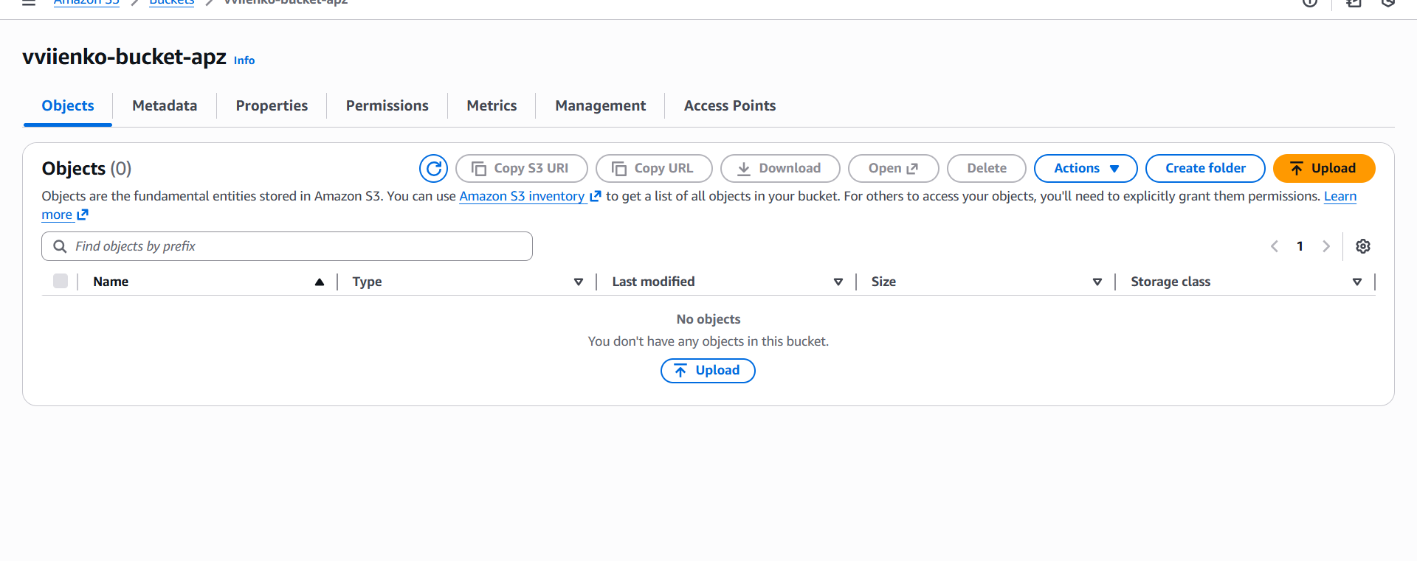
- Перейдіть у вкладку Objects → Upload та завантажте створений файл index.html.
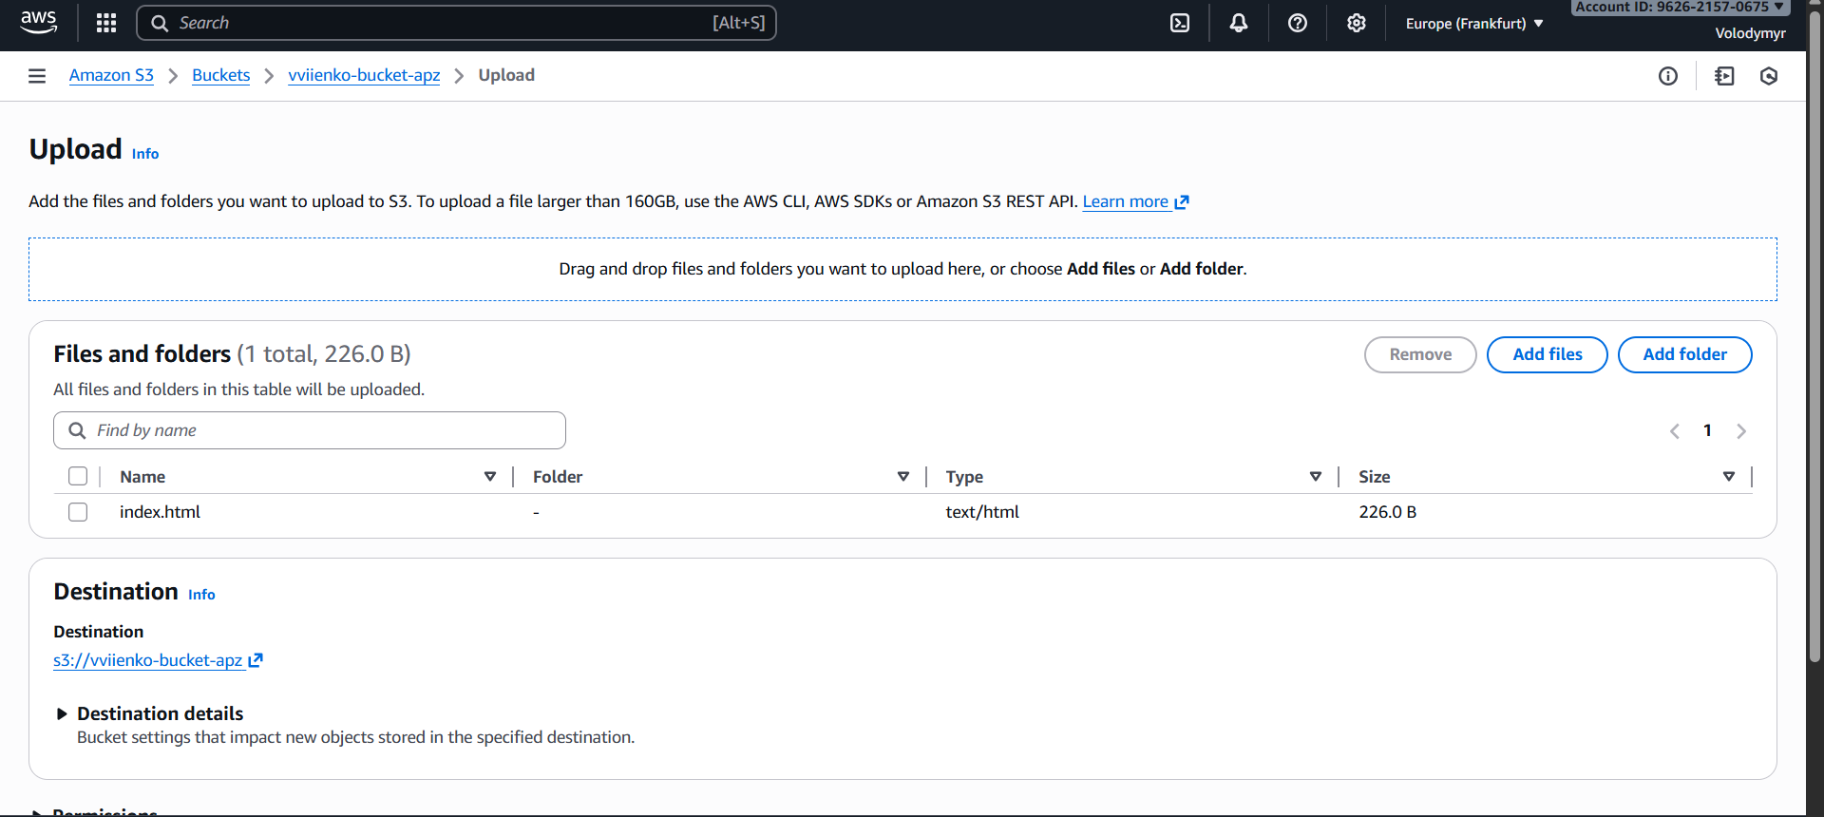

- Оберіть Properties та прокрутіть до Static website hosting. Далі натисніть Edit і увімкніть "Enable".
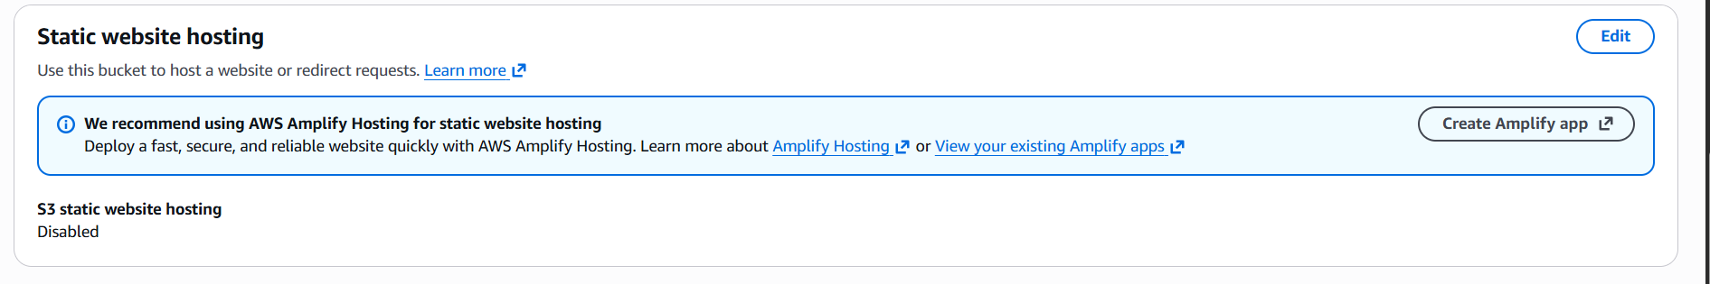
- У полі Index document вкажіть index.html і натисніть Save changes.
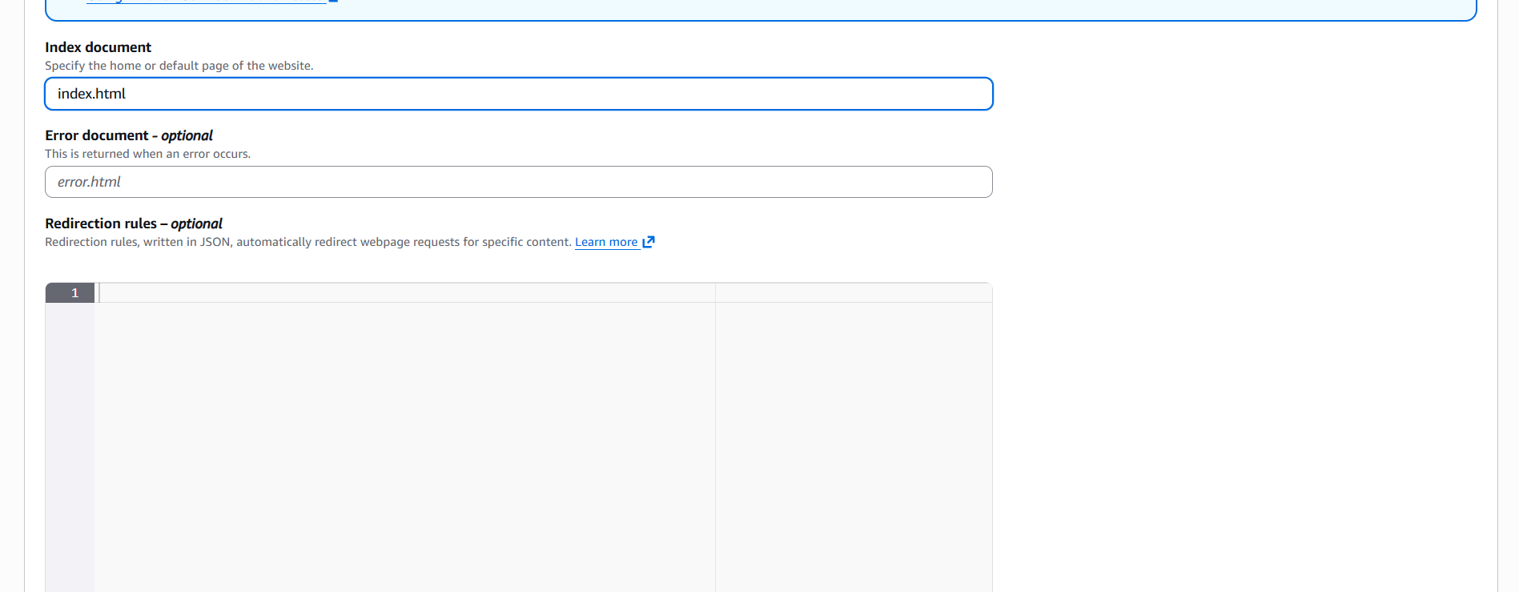
- Тепер знову у вкладці Properties, знайдіть Static website hosting, там буде ваш URL
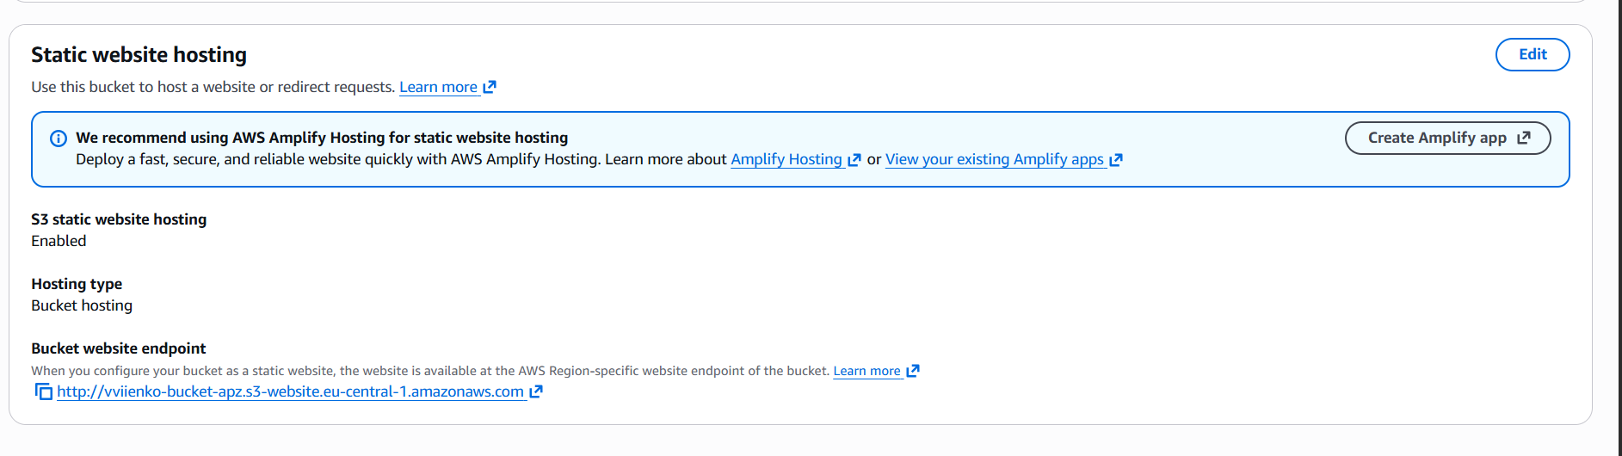
http://vviienko-bucket-apz.s3-website.eu-central-1.amazonaws.com

